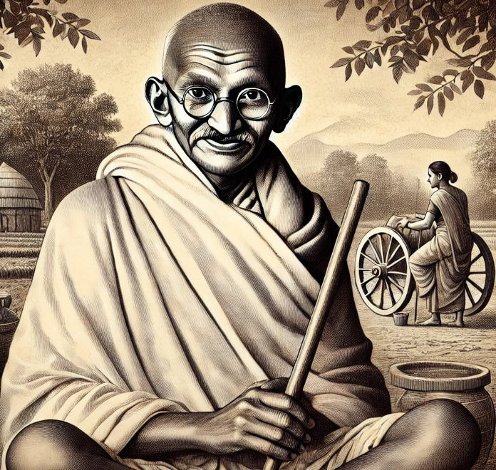
Agenda
”En lärande-resa i kulturell relief”  En vinterkonferens i västra Indien  Ett samarrangemang mellan  Rino Senses AB & CPSab | 20250210 - 20250226
Tema | Affärsutvecklingskonferens
Deltagare: | Representanter från Rino Senses AB och CPSab
Läs: | UPI info om Indiens äldre och moderna historia
Ta med: | Lätt packning, Rupier
Fredag | Aktivitet  Besök på Gandhi-museet Mani Bhavan i Girgaum Chowpatty dit Mahatma G flyttade 1917  Djupstudie i service-kvalitet
Lördag | Aktivitet  Frukost  Beslut om hur resultatet skall dokumenteras  Genomgång och prioritering av backlogg i Trello  Fruktstund  Promenad  Lappseminarium (agil)  Lunch  Coaching-övningar  Kaffe och kaka  Lappseminarium (agil) forts..  Drink och feedback  Middag  Fylleprat om coaching
Söndag | Aktivitet  Frukost och feedback  Utcheckning

